입력조건
생성개수
X 축 : 3
Y 축 : 2
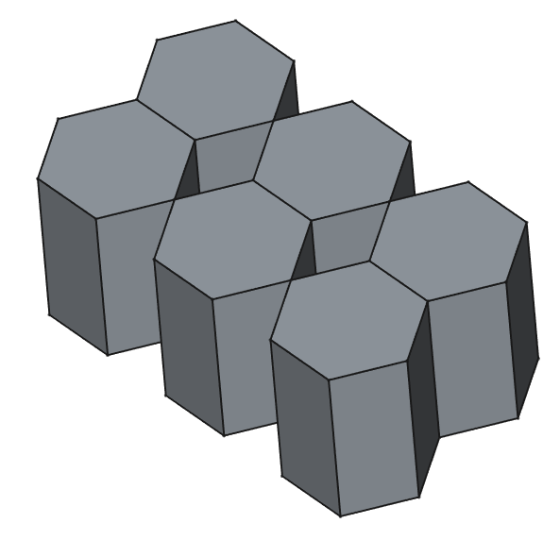
수정요청 사항
위의 그림에서 x0 축 3개, x1 축 3개를 2개, 1개로 넣을 수 있는 구조로 설계 해줘
그리고 육각면의 모서리가 아닌 면이 접속 되도록 수정해줘
X1축이 x0 축보다 적으면 삼각형 형태로 접속되로록 수정해줘

